Предмет: | Русский язык и литература
Раздел: | Хобби и свободное время.
Учитель: | Максимова Фарида Тохтахуновна
Дата:
Класс: 7 Б | Присутствующие: | Отсутствующие:
Тема: | Как склоняются составные количественные числительные.
Цели обучения: | на этом уроке вы научитесь правильно употреблять числительные, записывать числа словами, склонять составные количественные числительные, определять падежи и разряды числительных.
Ход урока:
Этапы урока: | Действия учителя | Действия учащихся | Оценка | Ресурсы
Начало урока | І.Организационный момент  Опрос домашнего задания.  Ознокомление с целями урока.  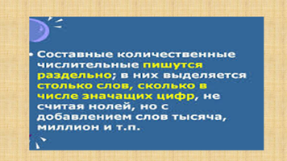 | Подготовка к уроку  Учащиеся отгадывают загадки | ФО 1-10 балл | Учебник, презентация
Середина урока | Изучение нового материала.  (К,И)  Ознакомление уч-ся с теоретическими сведениями из учебника.  Прочитай! (стр.167)  - возьмите на заметку  У составного количественного числительного, обозначающего целое число, склоняются все слова, из которых оно состоит.  (К) Упр.317, стр. 168. Составьте словосочетания, используя в них составные количественные числительные в родительном и предложном падежах.  (К) Прочитай! (стр.168)  - возьмите на заметку  Числительные тысяча, миллион, миллиард склоняются как существительные туча, слон, леопард.  IV.Закрепление изученного материала. Выполнение тренировочных упражнений.  Упр. 318, стр. 168. Поставьте числительные вместе с существительными в указанных падежах. Составьте с любыми двумя словосочетаниями различные по цели высказывания предложения. | Обратная связь  Выполняют задания  Слушают аудиокнигу, отвечают на вопросы | ФО-1-10 балл | Презентация, учебник  https://www.youtube.com/watch?v=3NPWWwL0u-E
Конец урока | (К) Прием «Верные и неверные утверждения»  Составление синквейна к слову ХОББИ.  .  Рефлексия. Стратегия «Большой палец»  Домашнее задание:  СТР 168 УПР 319  НАЙДИТЕ ЧИСЛИТЕЛЬНЫЕ И УКАЖИТЕ ИХ РАЗРЯД. | Обратная связь | Формативное оценивание | Учебник

